Escuela Superior de la Marina Civil

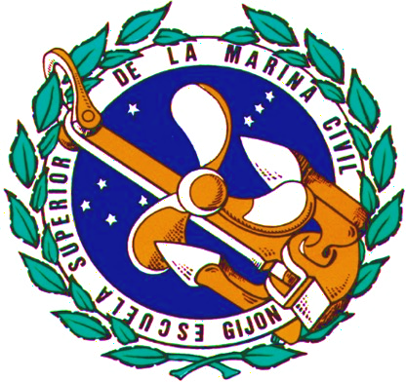

Acto académico de

Entrega de Diplomas

Gijón, 26 de abril de 2023

Orden de la Ceremonia
(Salón de Actos del Centro, a las 17:00 horas)

- Apertura del Acto por el Sr. Vicerrector de Políticas de Profesorado, D. Pedro Alonso Velázquez.
- Intervención de D. Julio Alfonso Fernández Fanjul, profesor del Área de Ciencias y Técnicas de la Navegación y Capitán de Salvamento Marítimo. "30 años de Salvamento Marítimo".
- Entrega de los Diplomas a los titulados.
- Entrega de los Premios de Fin de Grado, patrocinados por las Corporaciones de Prácticos de Gijón y por ERSHIP.
- Entrega de los Premios de Fin de Máster, patrocinados por las Autoridades portuarias de Avilés y Gijón.
- Intervención de D. Alejandro Montes Martino, en nombre de los titulados de la Escuela.
- Entrega de metopas conmemorativas al personal del Centro que cumple 25 años de servicio.
- Intervención del Sr. Director de Recursos Humanos y Organización de la Autoridad Portuaria de Gijón, D. José García-Pedrayes Riera.
- Intervención del Sr. Secretario General de la Autoridad Portuaria de Avilés, D. Ignacio Alvargonzález Rodríguez.
- Intervención de D. Pablo Fernández. Corporación de Prácticos del Puerto de Gijón.
- Intervención del Sr. Director de ERSHIP, D. Santiago Vázquez Sangüesa.
- Intervención de la Sra. Directora General de Universidades del Principado de Asturias, D.ª Cristina González Morán.
- Intervención del Sr. Director de la Escuela, D. Rubén González Rodríguez.
- Intervención del Sr. Concejal Delegado de Promoción Económica, Empleo, Turismo y Comercio Local del Ayuntamiento de Gijón, D. Santos Tejón Llaneza.
- Cierre del Acto por el Sr. Vicerrector de Políticas de Profesorado.

Finalizado el Acto, se servirá un vino español en el comedor de la Escuela

